ПАТРИОТИЧЕСКОЕ ВОСПИТАНИЕ В ДОШКОЛЬНОЙ ОБРАЗОВАТЕЛЬНОЙ ОРГАНИЗАЦИИ:

ПРОБЛЕМЫ, ПОИСКИ, НАХОДКИ

***Макарова Любовь Александровна,*** *заведующий*

***Филатова Любовь Александровна,*** *старший воспитатель*

*МАДОУ г. Костромы «Детский сад №8»*

С февраля 2018года наше дошкольное образовательное учреждение стало региональной инновационной площадкой по теме «Сотрудничество дошкольной образовательной организации и семьи в духовно – нравственном воспитании детей дошкольного возраста». За это времяпроведена серьезная работа в выстраивании системы работы по духовно – нравственному развитию и воспитанию детей дошкольного возраста в тесном сотрудничестве с родителями воспитанников.

Одной из важнейших задач реализации программ духовно-нравственной направленности является воспитание детей и молодежи как достойных представителей своей культуры, знающих и понимающих ее идеалы, ценности, любящих свою малую Родину, свою страну. Педагогам предстоит кропотливая и серьезная работа в этом направлении. Речь идет о воспитании, как о целенаправленном влиянии на развитие и формирование духовно-нравственных качеств личности. Педагог призван быть у истоков детства, а значит быть ответственным за воспитание личности ребёнка.

В соответствии с образовательными потребностями социума нами была определена *миссия* дошкольной образовательной организации – *создание максимально благоприятных условий для духовно-нравственного развития и воспитания ребенка на основе отечественных ценностей и традиций.*

*Целью* нашей дошкольной организации является *целостное духовно-нравственное развитие и воспитание личности ребенка в тесном сотрудничестве с семьей.*

Духовно-нравственное воспитание неотъемлемо связано с патриотическим воспитанием. Патриотизм – это мировоззрение, как результат длительного целенаправленного воспитательного воздействия на человека, начиная с раннего возраста, под влиянием образа жизни в семье и воспитательной работы в образовательной организации. С дошкольного детства начинается воспитание патриотизма, так как детям дошкольного возраста свойственно подражание, эмоциональная отзывчивость, искренность чувств, открытость. Чувства, а через них и знания, пережитые в детстве, остаются с человеком на всю жизнь.

В.А. Сухомлинский утверждал, что «детство – это каждодневное открытие мира и поэтому надо сделать так, чтоб оно стало, прежде всего, познанием человека и Отечества, их красоты и величия».

Базовым этапом формирования у детей любви к Родине следует считать накопление ими социального опыта поведения, взаимоотношений с окружающими в своей семье, с взрослыми и сверстниками и теми ближайшими и доступными объектами, событиями его Малой Родины, которые окружают ребенка.

Для того, что обеспечить правильное формирование патриотического мировоззрения ребёнка необходимо начать с воспитания отношений и чувств через мир положительных эмоций, акцентируя внимание на ближайшей культуре. Это станет для него интеллектуальной, духовной пищей. Ребёнок будет учиться восхищаться тем, что его окружает, проявлять заботу к окружающему, знакомится со своей улицей, городом, а затем и со страной, ее особенностями и традициями.

Эффективным условиям прочувствования, постижения культуры родного края, своей страны являются социокультурные и духовно-нравственные ценности российской цивилизации.

Какими личностными качествами должны обладать дети дошкольного возраста? Что является стержнем духовно-нравственного становления личности? С какого возраста следует начинать работу по формированию у детей ценностей, приемлемых для общества? Какие ценности являются основой содержания программ духовно-нравственного воспитания дошкольников?

Мы находим ответы на поставленные вопросы в выстраивании системы работы по духовно-нравственному направлению в нашей дошкольной образовательной организации в тесном сотрудничестве с семьями воспитанников и другими социальными институтами. Ядром этой системы является авторская программа «Социокультурные истоки» *(авт. Кузьмин И.А., Абрамова О.С. и др*.). Целью данной Программы является объединение усилий детского сада и семьи в духовно-нравственном становлении личности; присоединение ребёнка и родителей к базовым духовно-нравственным и социокультурным ценностям российской культуры.

Сердцевину содержания Программы «Социокультурные истоки» составляют ценности российской культуры. Для маленького ребёнка более понятными являются близкие и родные традиционные ценности. Выбор данной Программы определён нами на основании наличия чётко разработанной структуры и инструментария, посредством которого формируется понятийное мышление. В рамках программы «Социокультурные истоки» идёт работа над такими понятиями, как «Вера», понимаемой как верность и преданность родной земле; «Надежда» - это уверенность в добром исходе дела; «Любовь» - это проявление чувств, доброе отношение к кому-либо или чему-либо.

В Программе эти понятия представлены, как социокультурные категории. И уже на основании таких понятий обеспечивается знакомство дошкольников с ближайшей социальной средой, в которой центральное место отводится формированию чувства глубокой духовной привязанности к семье, дому, Родине, родной природе, положительному отношению к другим людям.

Программа «Социокультурные истоки» представляет собой апробированную воспитательно – образовательную и дидактическую систему и оригинальную педагогическую технологию, посредством использования активных формы обучения. Основной образовательной единицей по данному направлению является занятие «Социокультурные истоки». По своему характеру оно является итоговым и проводится 1 раз в месяц. В течение каждого года предусмотрено проведение девяти занятий и одна социокультурная категория согласно плану, может изучаться в течение двух- трёх месяцев. Занятия имеют социальную направленность. В условиях подготовки к итоговому занятию организуются разнообразные виды образовательной деятельности (совместной образовательной деятельностью, самостоятельной деятельностью) с детьми. В форме чтения художественной литературы, бесед, рассматривания, обучения работать в паре, в подгруппе, разбора ситуаций взаимоотношений дошкольников с позиций разбираемого понятия, в том числе организации познавательно – исследовательской и творческой деятельности. Здесь педагогом может быть применён широкий спектр форм работы с дошкольниками, например, организация групповых проектов, творческих мастерских, детских исследований, театрализованной деятельности. Главным при использовании этих форм работы является соблюдение деятельностного характера в условиях духовно – нравственного развития и патриотического воспитания дошкольников, т.е. ребёнок должен почувствовать себя созидателем, активным деятелем: актёром, мастером, исследователем.



Например, с детьми старшего дошкольного возраста нами был реализован проект: «*Чем русская пословица нас удивит»* по формированию у детей старшего дошкольного возраста социокультурных ценностей (трудолюбия, уважение к старшим, ответственности) посредством освоения воспитанниками пословиц и поговорок. Дети были поставлены в условия исследователей понятий, определяемых русскими мудрыми изречениями. Педагоги и родители помогали детям осмысливать информацию из пословиц и поговорок о трудолюбии, ответственности, уважении к старшим и фиксировать её с помощью схем, рисунков, а так же содействовать в проявлении у детей заботы о ближнем, ответственности за порученное дело, послушания и желания выполнять посильный труд.



Воспитание у детей чувства патриотизма, любви к своей Родине является одной из важных задач, которая стоит перед дошкольным образованием в современном мире. В этом случае речь идет о воспитании, как о целенаправленном влиянии на развитие и формирование лучших качеств личности. Для того чтобы определить особенности процесса формирования у детей любви к Отечеству, необходимо знать природу формирования патриотического чувства, его источники. Обязательно следует помнить, что патриотические чувства – это чувства сложные, интегральные (это чувство привязанности, преданности, ответственности), которые формируются на основе эмоционально-познавательной сферы ребёнка. Значит, ребенка еще в дошкольном возрасте необходимо научить быть дружелюбным, ответственным в его малых делах, поступках.

Обеспечивая воспитание у детей старшего дошкольного возраста потребности в сопричастности к истории родного края, истории своей страны в нашем дошкольном учреждении проведён цикл занятий для детей старшего дошкольного возраста «Верность родной земле».

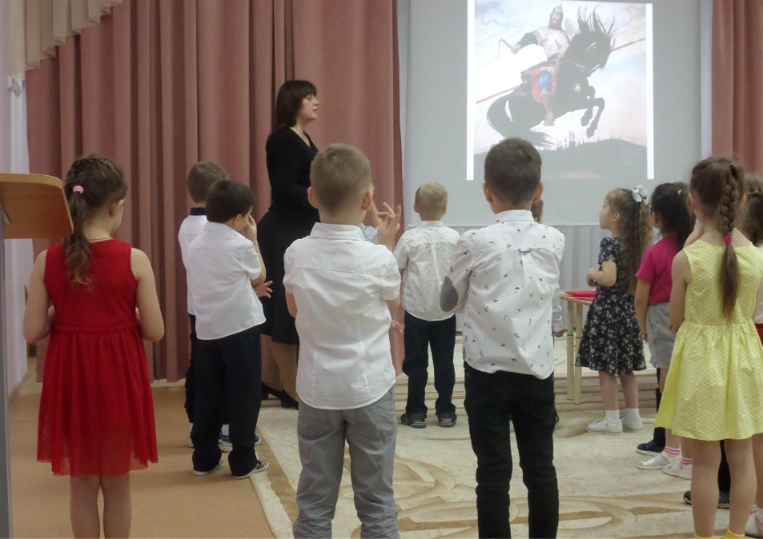

Этот цикл занятий включен в план мероприятий, посвящённых 75-ой годовщине Победы в Великой Отечественной войне 1941 – 1945 г.г.Цикл занятий (НООД) представлен, как форма работы с детьми дошкольного возраста и форма взаимодействия с родителями воспитанников в условиях создания единого образовательного пространства в дошкольном образовательном учреждении и семьях воспитанников.

В старшем дошкольном возрасте дети готовы откликаться на информацию о событиях периода Великой Отечественной войны. Именно в этом возрасте дети дошкольного возраста уже могут самостоятельно расспрашивать и задавать вопросы на тему войны. Данная тема является прямым продолжением изучения истоков внутреннего мира человека – любви и верности родной земле. Особенно дошкольникам будет полезно освещение событий Великой Отечественной войны на примерах героизма своих земляков, своих прапрадедов, участвовавших в войне. Это вызывает интерес и привязанность воспитанников к родному краю, привлекает родителей к образовательному процессу, объединяет семью.

Педагоги и родители, формирующие духовно-нравственный стержень ребенка, просто обязаны воспитать поколение людей, помнящих свое родство, любящих свой родной край, свою страну, проявляющих гордость за героические страницы нашей истории, за защитников родной земли.

Академик Д.С. Лихачев отмечал, что чувство любви к Родине нужно заботливо взращивать, прививая «духовную оседлость», так как без корней в родной местности, в родной стороне человек похож на иссушенное растение перекати - поле.

Продолжая работу по патриотическому воспитанию, в рамках воспитания любви к родному городу, необходимо раскрыть характерные качества наших земляков, вставших на защиту Родины: храбрость, смелость, бесстрашие, мужество, преданность, твёрдость, ответственность, надёжность в слове и деле. Это вызывает у детей чувство восхищения и гордости за своих земляков, их сопричастности в приближении Великой Победы нашей страны над фашизмом. Нужно помочь детям почувствовать, что верность родной земле помогала защитникам всех времён и народов одержать победу над врагом.

Главное при беседах и рассказах на такую тему, как «Война», развивать интерес к историческим событиям. Говорить о войне, о Великой Победе, о мужестве нашего народа должны и родители. Результаты семейных бесед являются достоянием всех участников образовательного процесса. В этом случае чувство уважения и гордости переполняет и детей, и взрослых.

*«Вы расскажите детям о войне,*

*Не бойтесь правдой душу растревожить.*

*И эта правда, думается мне,*

*Им в жизни многое понять поможет!»* (Беляева Л.В.)

Изучая тему: «Верность родной земле» дети сами должны прийти к выводу, что качества, которыми обладают защитники Родины ценятся народом и что каждый человек может проявлять эти качества по отношению к родным и близким. По окончанию изучения данной темы, в предложенном объёме, дети становятся способными высказывать своё желание стать защитником своей земли.

Успешная реализация государственной политики в области духовно – нравственного и патриотического воспитания во многом зависит от активности педагогов и родителей, от их способности определять социально – педагогические приоритеты и взаимодействовать. Знакомство с историей страны начинается с единых ценностей всех участников образовательного пространства.

Существенной особенностью воспитательной программы «Социокультурные истоки» является активное участие не только детей, но и родителей в реализации Программы. Перед изучением каждой социокультурной категории родители погружаются в тему, совместно с педагогом разбирают смысл социокультурной категории, знакомятся с активными формами работы и принимают в них участие вместе с детьми.

В каждой группе есть информационно-просветительские стенды для родителей «Тепло домашнего очага». На них размещена информация духовно-нравственного содержания, например, о миссии отца и матери в воспитании детей; рекомендации для родителей по семейному воспитанию; об отношениях между супругами; о принципах воспитания в семье и т.д.

Работа с родителями в рамках программы «Социокультурные истоки» осуществляется по двум направлениям:

* проведение занятий с родителями по подпрограмме «Моя семья»;
* организация детей и взрослых на основе работы с книгами для развития детей дошкольного возраста.

Формирование единого пространства в области духовно-нравственного образования в детском саду и семье предполагает работу детей с книгами для развития. Книги являются социокультурным инструментарием воспитателя, которые затрагивают семейные ценности. Опора на опыт, ценности и историю семей помогает детям усвоить идею, что история страны формируется через историю семей её граждан, осознать значимость всего происходящего вокруг ребёнка в его Малой Родине, в стране.

Сотрудничество с родителями является ключевым элементом в выстраивании системы по духовно-нравственному и патриотическому воспитанию. Для родителей проводятся родительские семинары-собеседования на диалоговой основе; литературно-музыкальные постановки, пьесы, в которых они принимают активное участие; проведение православных праздников; выставки совместного творчества: «Мой прадед – защитник Отечества», «Семейные ценности и традиции моей семьи» и др.; конкурсы семейных работ «Преподобный Никита Костромской – покровитель града Кострома», «Моя семья», «Как моя семья отмечает Рождество Христово», «Святая Царская семья» и т.д.; консультации специалистов ДОО (старший воспитатель, учитель-логопед, педагог – психолог).

С сентября 2019г. начал работу клуб для родителей «Школа родительской любви» с приглашением священника (протоиерея Сергия Евсеева). Темы этих встреч: «Простая схема о Любви», «Духовные истоки воспитания в семье», «Роль отца и матери в воспитании детей», «Семейные ценности и традиции православной культуры».

При решении задач духовно - нравственно и патриотического воспитания и образования мы особое внимание уделяем социально-педагогическим проектам, разработанными нашими педагогами в тесном сотрудничестве с семьями воспитанников: «Письмо в будущее. Наследники Победы», «Детям войны посвящается» (К 75-летию Великой Победы), «Образовательный туризм. Духовное краеведение», «Под царственным покровом» (памяти Царской семьи Императора Николая Александровича Романова).

Усиление эффекта воспитательного воздействия играет организация творческих мероприятий: постановки литературных пьес, литературно-музыкальных гостиных, которые интересны и полезны детям в плане проигрывания, прочувствования, проживания созданных образов героев произведений духовно-нравственного содержания. Нашими педагогами были разработаны и поставлены литературно-музыкальные композиции: «Про Азбуку нашу и девочку Дуняшу», «Мудрые люди», «Преподобный Никита Костромской», «Детство Ники» (о семье последнего российского императора», «С нами Господь, наша Вера и дети, с нами Россия с великой судьбой» (памяти Царственных страстотерпцев).

 

Организация совместных мероприятий, в том числе творческих вечеров детей и педагогов идёт при непосредственной поддержке и участии родителей воспитанников. Родители информированы о деятельности творческих коллективов детей и педагогов, помогают в организационных, оформительских делах, помогают шить костюмы и конечно, являются активными и участниками постановок.. В данном направлении работы для нас важно не количество планируемых мероприятий, а их значимость в *создании максимально благоприятных условий для духовно-нравственного развития и воспитания ребенка на основе отечественных ценностей и традиций.*